Universidade Estácio de Sá

curso Análise e desenvolvimento de sistemas e Ciência da computação

UNIDADE WEST SHOPPING, CAMPO GRANDE-RJ

**TRABALHO DE cardápio digital**

**EM Desenvolvimento WEB**

Rio de Janeiro - RJ

Setembro / 2024

202408194374- HELON TEIXEIRA DOS SANTOS

202408177771- HEMYLLI HILARIO DA SILVA SANTOS

202408184336- PEDRO HENRIQUE SAMPAIO REIS

2024081197111- THIAGO DE OLIVEIRA QUEIROZ

202408175302- VICTOR PEREIRA DE OLIVEIRA

**Trabalho de Cardápio Digital**

**em Desenvolvimento Web**

Trabalho de Cardápio Digital apresentado a Universidade Estácio de Sá, como exigência para avaliação na disciplina Desenvolvimento Web

Orientador:

Prof. Ronaldo Candido dos Santos

* INTRODUÇÃO   
    
  Digital Sabor é o seu destino online para uma deliciosa fusão entre culinária e tecnologia. Aqui, exploramos o mundo dos sabores e das experiências gastronômicas com um toque digital. Seja você um chef aspirante, um foodie apaixonado ou apenas alguém que ama uma boa refeição .
* DESCRIÇÃO DO PROBLEMA

Digital Sabor é o cardápio digital que transforma sua experiência gastronômica, trazendo praticidade e inovação à sua mesa. Em vez de folhear páginas de menus impressos, com o Digital Sabor você tem acesso instantâneo a um cardápio interativo, fácil de navegar e sempre atualizado.

* OBJETIVOS
* Visualizar Menus Dinâmicos: Explore pratos, bebidas e combos com um simples toque.
* Acessar Informações Detalhadas: Conheça os ingredientes, alérgenos e descrições de cada item.
* Atualizar Seu Cardápio com Facilidade: Modifique ofertas e preços sem complicações.
* Transforme a forma como seus clientes interagem com seu cardápio e ofereça uma experiência de pedido mais ágil e moderna com o Digital Sabor.
* DESENVOLVIMENTO

1. Objetivo do Site:

O site Digital Sabor tem como foco principal oferecer um espaço digital para restaurantes, cafés e lanchonetes divulgarem seus pratos e menus de forma atraente e interativa. A plataforma permite que os clientes conheçam os pratos, façam pedidos online, acompanhem promoções e tenham uma experiência de navegação intuitiva.

2. Público-alvo:

Donos de restaurantes e cafeterias que desejam promover seus negócios.

Clientes que buscam opções de restaurantes, cardápios e experiências gastronômicas.

Pessoas interessadas em explorar novos sabores, fazer pedidos online e acompanhar novidades gastronômicas.

3. Site:

3.1 Início

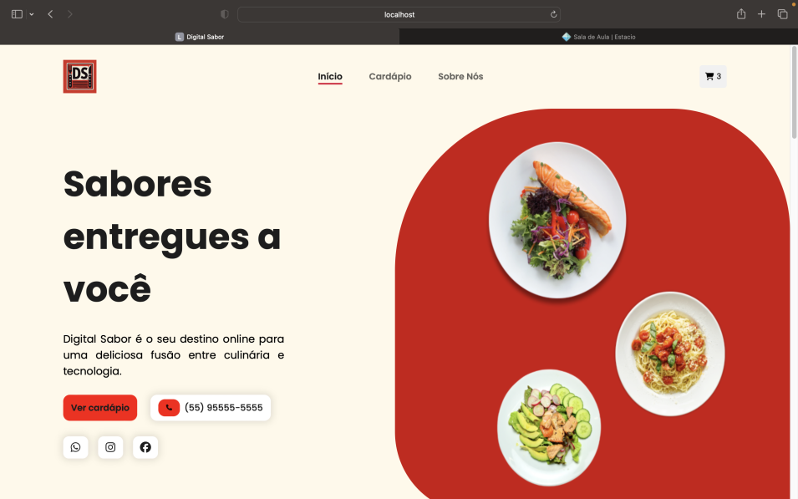

3.2 Cardápio

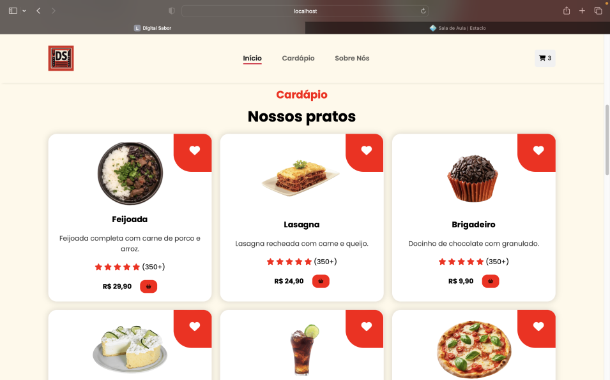

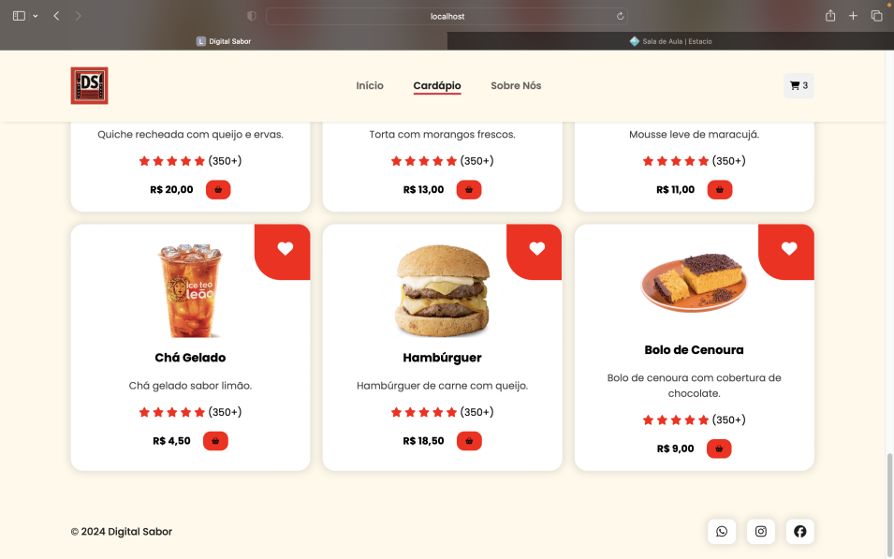

3.3 Carrinho

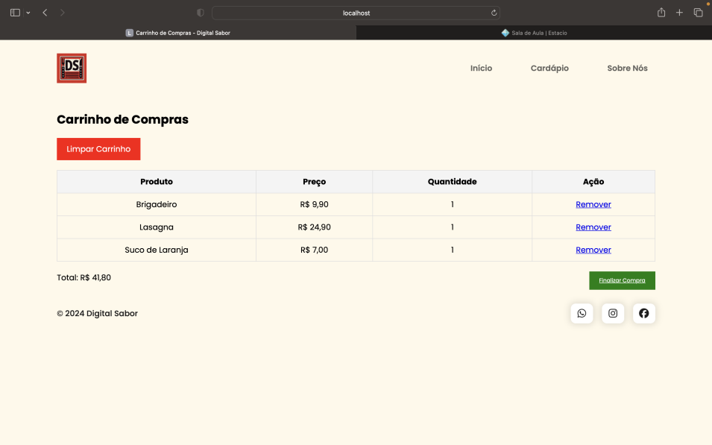

3.4 Finalizar compra

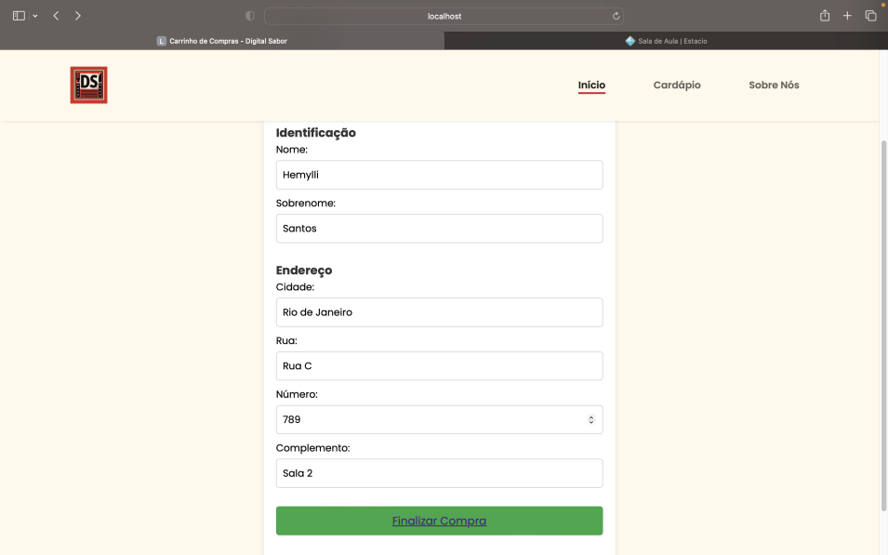

3.5 Compra finalizada

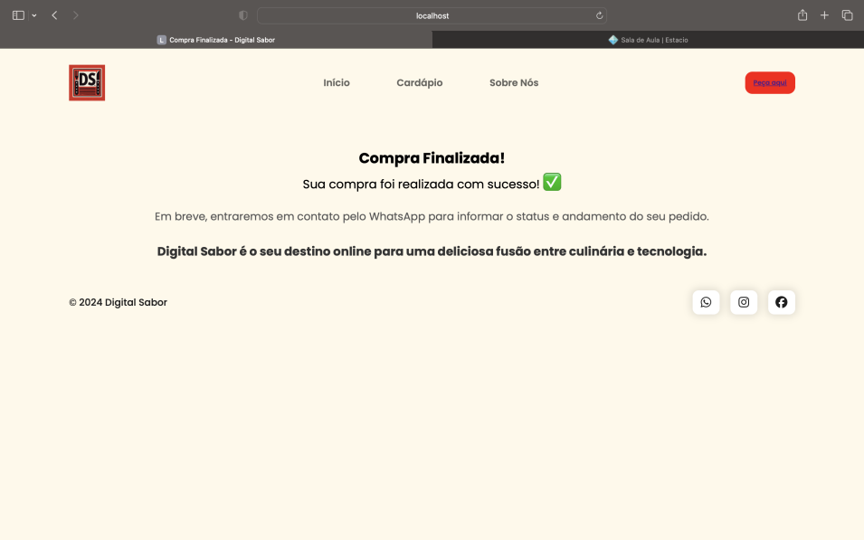

3.6 Sobre nós

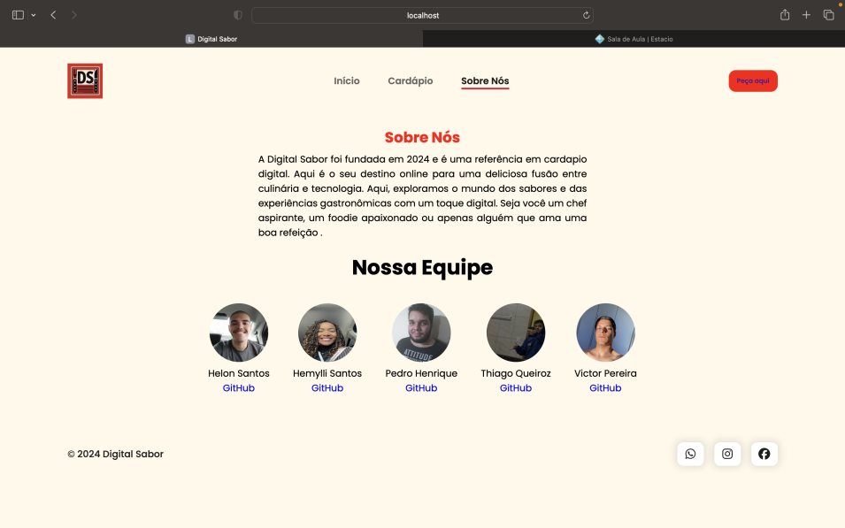

* CONCLUSÃO
* Plataforma Completa e Intuitiva: O site oferece uma experiência de navegação fácil e agradável, permitindo que os clientes encontrem rapidamente informações sobre restaurantes e seus menus.
* Interação Direta com Clientes: Permite que os usuários façam pedidos online e acompanhem novidades e promoções, melhorando a conexão com os estabelecimentos.
* Experiência de Usuário Envolvente: O design do site é focado na experiência do cliente, com uma navegação intuitiva e conteúdo relevante.
* Fomento de Novas Experiências Gastronômicas: Facilita o acesso dos clientes a novas opções de culinária, incentivando-os a explorar e descobrir novos sabores.

REFERÊNCIAS

NORMAS ABNT. Normas para elaboração de trabalhos acadêmicos. Disponível em: <<https://www.normasabnt.org/>>. Acesso em: 28 mai. 2024.

W3 SCHOOLS: Documentação de Programação - HTML, CSS, PHP, SQL, JAVASCRIPT - Disponível em: <<https://www.w3schools.com/>>. Acesso em: 21 jul. 2024.

PHP: Download do software. Disponível em: <<https://www.php.net/>>. Acesso em: 10 out. 2024.

SQL LITE: Download do software. Disponível em: < <https://www.sqlite.org/index.html>>. Acesso em: 18 out. 2024.

LARISSA KICH: Landing Page. Disponível em: <[https://youtu.be/8V3mw1w6h0U?si=GADJ8xs4QYBfNc91/](https://sourceforge.net/projects/orwelldevcpp/)>. Acesso em: 28 out. 2024.